**Косівська гімназія**

**Куяльницької сільської ради Подільського району Одеської області**

**ПРОТОКОЛ**

**ЗАСІДАННЯ ПЕДАГОГІЧНОЇ РАДИ**

**07.04 .2025 № 9**

Голова педагогічної ради: Наталя НІКОЛАЙЧУК

Секретар педагогічної ради: Надія ШАГАНЕНКО

Всього педагогічних працівників – 12

Відсутні: -

Присутні: педагогічні працівники згідно списку

**Порядок денний:**

1. Про виконання рішень попередньої педради.

2. Про вибір електронних версій підручників для 3 класу.

3. Про ознайомлення педагогічного колективу із проектом педагогічного навантаження на наступний 2025-2026 навчальний рік.

І. **СЛУХАЛИ:**

**Наталю Ніколайчук,** директора гімназії, яка доповіла учасникам педагогічної ради про виконання рішень попередньої педради ( №7, від 18.03.2025 )

**УХВАЛИЛИ:**

Прийняти до відома інформацію директора закладу про виконання рішень попередньої педради.

***Рішення прийнято одноголосно***

ІІ. СЛУХАЛИ:

Світлану ПІРУС, заступника директора з навчально-виховної роботи, яка повідомила, що Наказами МОН МОН №1398 від 30.09.2024 та №1734 від 13.12.2024 оголошено конкурсний відбір підручників (крім електронних) для педагогічних працівників і учнів 3-х класів.

Відповідно до інструктивно-методичних матеріалів, надісланих у листі МОН від 27.02.2025 №1/3718-25 вчителі переглянули онлайн-презентації авторських концепцій, обговорили подані на конкурс електронні версії підручників, ознайомилися з електронними версіями оригінал-макетів у комплекті з проєктами обкладинок підручників, які розміщені на сайті державної установи «Український інститут розвитку освіти» (УІРО) у вільному доступі та здійснили вибір підручників для 3 класу.

ВИСТУПИЛИ:

Керівник МО вчителів початкових класів Надія ШАГАНЕНКО. Повідомила, що вибір електронних версій підручників здійснювали учителі 1-4 класів. Ознайомила присутніх із списком обраних електронних версій оригінал-макетів підручників для 3-го класу.

УХВАЛИЛИ:

1. Затвердити вибір електронних версій підручників для 3-го класу

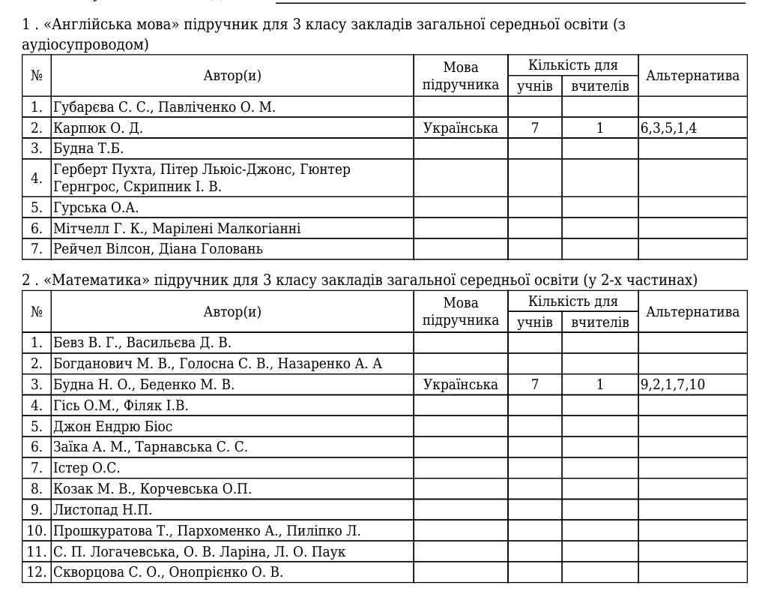

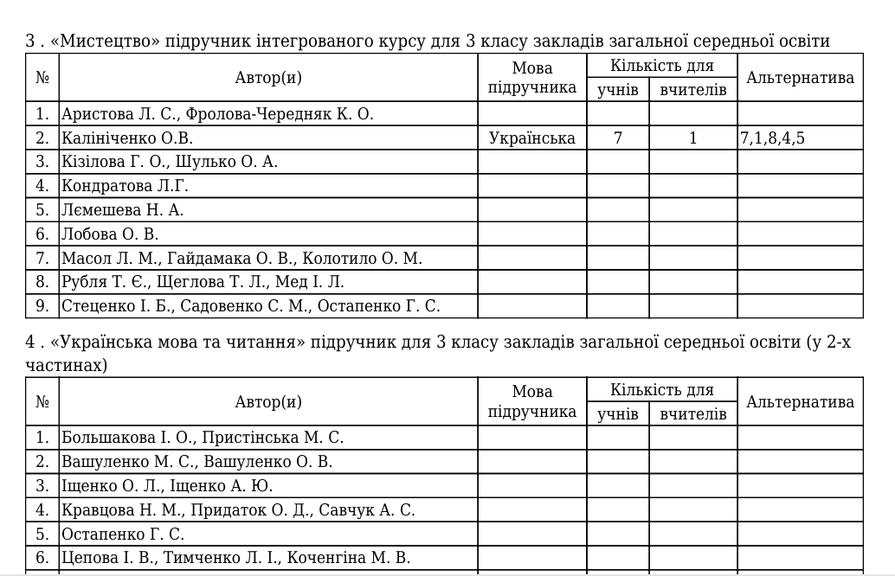

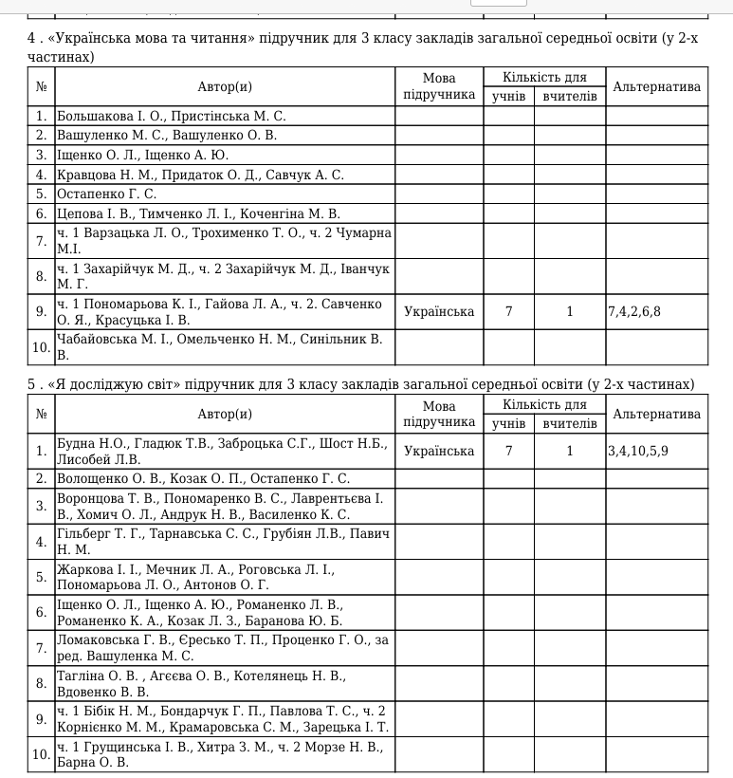

***Рішення прийнято одноголосно***

**ІІІ. СЛУХАЛИ:**

**Наталю НІКОЛАЙЧУК, директора гімназії,** яка повідомила, що розроблено проект наказу «Про затвердження педагогічного навантаження на 2025-2026 навчальний рік», у якому педагогічне навантаження розподілене серед 12 штатними педагогічними працівниками гімназії і 1 сумісником. Кожен педагогічний працівник під підпис ознайомлений з навантаженням на наступний рік . Вакантною є посада педагога-організатора (0,5 ставки)

**УХВАЛИЛИ:**

Взяти за основу проект наказу «Про затвердження педагогічного навантаження на 2025-2026 навчальний рік (попередній розподіл)» .

***Рішення прийнято одноголосно***

Голова педагогічної ради: Н.І.Ніколайчук

Секретар педради: Н.І.Шаганенко